

版本号：2017V1.0

2017年7月14日
需求分析报告
综合部-评估业务收款
项目名称：诚德行房产估价管理系统Easy-REA
合同编号：Soeasy20170710

文档控制
文档名称 | Easy-REA-综合部-评估业务收款
文档代码 | Easy-REA-CW02
文档描述 | 综合部-评估业务收款

版本信息
修改日期 | 版本 | 描述 | 作者
2017.07.014 | V1.0 | 根据流程讨论结果编写 | 李琳

审批控制
审批人 | 审批日期 | 审批部门

关键联系信息
联系人 | 小组 | 电子邮件 | 手机

调研需求: 综合部-评估业务收款

审批签字

诚德行关键用户 |  | 签名 |  | 日期(年-月-日)
项目组签字 |  | 签名 |  | 日期(年-月-日)

诚德行项目经理 |  | 签名 |  | 日期(年-月-日)
思翼项目组签字 |  | 签名 |  | 日期(年-月-日)
- 业务流程图例解释
本段主要描述流程图的符号

图例 | 定义 | 图例 | 定义
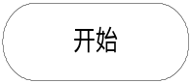 | 开始 | 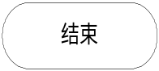 | 结束
 | 判断 | 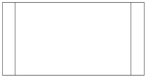 | 其他流程
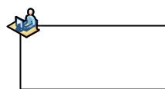 | 系统外操作 | 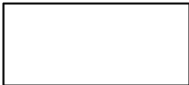 | ERP系统操作
 | 非ERP系统单据 |  | ERP系统单据

- 流程图
无

- 需求汇总
- 评估业务收款管理
- 录入界面内容
- 主表信息
收款公司：由业务系统生成，只读；
收款账号：挑选公司账号库；
认领日记账：日记账流水号，生成到日记账时自动生成；
认领日期：默认收款日期；
认领代码：自动生成；
款项名称：款项用途；
付款客户：付款人名称；
收款币制：默认人民币；
收款日期：手工录入；
收款金额：手工录入；
收款人民币：自动带出；
业务员：挑选；
- 从表信息
- 认领信息
款项名称：默认与主表一致；
报告编号：挑选业务系统的报告编号；
认领金额：手工录入；
摘要
评估项目编号：挑选报告编号自动带出；
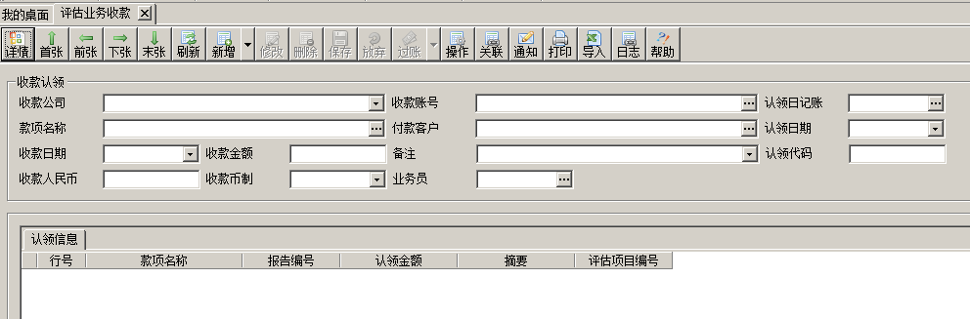
- 控制点要求

- 相关表单
序号 | 表单名称 | 来源 | 链接
1
2
3
4
5

